1 | Профессиональный стол логопеда.  примерный эскиз:  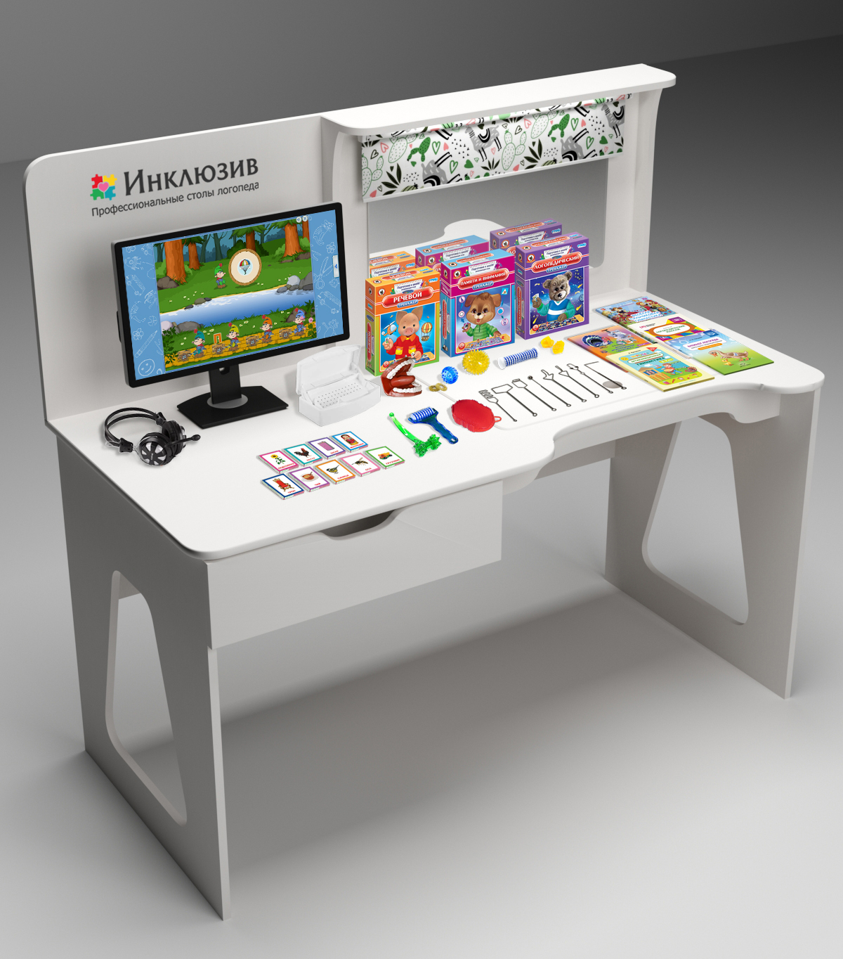 | Состав комплекса:  - Специализированный стол 1 шт  - Компьютер 1 шт  - Монитор 1 шт  - Тумба для хранения 1 шт  - Встроенный стол для рисования песком 1 шт  - Зеркало с подсветкой и шторкой 1 шт  - Наушники с микрофоном 1 шт  - Набор логопедических картинок для автоматизации звуков «З», «Л», «С», «Ф», «Ц», «Ч», «Ш», «Р», «Щ и Х» ( комплекты по 30 шт) 1 шт  - Пособие Логопедический массаж Акименко В.М. 1 шт  - Пособие «Игровая артикуляционная гимнастика. 3-7 лет» 1 шт  - Пособие «Весёлая пальчиковая гимнастика. Упражнения для развития мелкой моторики и координации речи с движением» 1 шт  - Веселая артикуляционная гимнастика 2. (5-7 лет) 1 шт  - Логопедический зонд "Рогатка" 1 шт  - Комплект постановочных зондов 1 шт  - Бокс для "замачивания" логопедических зондов 1 шт  - Массажер "Рефлекс", «Чудо-валик», «Чудо-ролик», «Чудо-пальчик», «Су-Джок», «Чудо варежка» 1 шт  - Тренажеры «Речевой», «Логопедический», «Памяти и внимания» 1 шт  - Мячик массажный логопедический 1 шт  - Резиновый муляж ротовой полости для логопедических занятий 1 шт  - Рабочий журнал логопеда 1 шт  - Программный комплекс по коррекции речи 1 шт  Характеристики.  - Специализированный стол представляет собой стол с рабочим местом специалиста с интегрированной сенсорной панелью, песочницей и зеркалом с подсветкой и шторкой. .  Габариты стола:  Высота столешницы специалиста - не менее 75 см и не более 76 см  Длина столешницы специалиста - не менее 140 см и не более 170 см  Глубина столешницы специалиста - не менее 63 см и не более 65 см.  Высота перегородки, на которой размещено зеркало со шторами не менее 50см и не более 55 см.  Столешницы должны иметь декоративное скругление в зоне встроенной песочницы. Радиус скругления не менее 6 см. Стол должен иметь не менее 1 выездного ящика, полного открывания с доводчиком. Ручка ящика профильная, выфрезерованная на фасаде. Материал стола ЛДСП, толщиной не менее 16 мм. Торцы обклеены кромкой ПВХ толщиной не менее 2 мм. Цвет белый.  - Компьютер. Процессор - с частотой не менее 2000МГц. Кол-во ядер не менее 2 шт.  Оперативная память - не менее 4ГБ.  HDD накопитель – наличие.  Объем SSD накопителя не менее 120 гб.  Видео – встроенная.  Аудио – встроенная.  Беспроводной сетевой контроллер – наличие.  Одновременное подключение двух мониторов – наличие.  Лицензионная операционная система – наличие.  Клавиатура черная, подключение USB – наличие.  Мышь черная, подключение USB – наличие.  - Монитор. Тип - ЖК (LCD)  Диагональ - не менее 21,5 дюймов  Разрешение - не менее 1920*1080 пикселей  Угол обзора не менее 160/160 градусов.  - Тумба для хранения материалов. Размеры: высота не менее 532мм, ширина не менее 540мм, глубина не менее 440 мм. Тумба должна иметь не менее двух выездных ящиков. Механизм полного выдвижения с доводчиком. Тумба должна быть мобильной и иметь не менее четырех колесиков. Материал изготовления ЛДСП толщиной не менее 16мм, торцы обклеены кромкой толщиной не менее 2 мм. Цвет белый.  - Встроенный стол для рисования песком. Песочница должна иметь крышку. Закрыв крышкой песочницу, крышка и столешница должна образовывать единую плоскость. Встроенная песочница имеет цветную подсветку, регулируемую с пульта ДУ. В комплекте белый песок не менее 1 кг.  - Зеркало с подсветкой и шторкой. Размер зеркала не менее 60*35см. Мощность LED светильника не менее 5Вт.  - Наушники с микрофоном. Разъем подключения – миниджек.  - Программный комплекс по коррекции речи. Программное обеспечение позволяет контролировать результат речевой деятельности с помощью объективной «опоры» на зрение, слух. Обучаемый под руководством специалиста или самостоятельно может научиться контролировать с помощью зрения и слуха следующие фонетические элементы речи. Раздел проработки ударения и интенсивности (громкость) звука (речи). Состоит из шкалы светодиодов, которая загораются по мере возрастания интенсивности звука. Кол-во светодиодов не менее 8 шт. Раздел проработки слитности и раздельности произнесения слогов, слов, фраз: Шкала светодиодов, выходящая из схематичного изображения рта, загорается по мере произношения слов на слитность. В программном обеспечении реализована автономная возможность распознавания речи, при этом не требуется выхода в интернет. В случае успешного (плавного) произношения слова шкала светодиодов плавно загорится и контур схематичного изображения головы человека со ртом засветится зеленым цветом, при прерывании произношения (заикании) контур светится красным и "движение" светодиодов прерывается. Раздел проработки звонких/глухих согласных. Раздел проработки звонких/глухих согласных. Пары для проработки звонких/глухих Б-П, Д-Т, Г-К, В-Ф,З-С, Ж-Ш. В случае успешного произношения звонкого согласного звука загорается индикация в виде зеленой галочки, в случае не успешного - красный крест. Возможность записи успешного произношения. Количество ячеек записи не менее 6 шт. Возможность регулировки чувствительности микрофона и громкости. Программное обеспечение не лимитированное по времени использования, не демонстрационное. | 1 | шт

